Dat107
Innlevering2
Rebecca Sahlem

En database har følgende tabell:
Ansatt(navn, fødselsdato, kontor, telefon, epost, prosjekt, ansattdato, lønn)
Eksempeldata (en rad fra tabellen):
“Kari Nordmann”, 2000-01-01, “F419”, “55667788”, “kari@bedrift.no”, {“NRV34”, “STR78”, “H78I”},
2020-02-01, 500000
“Prosjekt” er en liste med ID-koder for prosjekt som en ansatt er involvert i. Det kan være et vilkårlig
antall.
a) Diskuter mulige kandidatnøkler (eventuelt sammensatt) ut fra eksisterende kolonner (ikke
surrogatnøkkel/løpenummer). Kommenter mulige «problemer» med ulike kandidatnøkler,
og velg til slutt primærnøkkel fra kandidatnøklene. Skriv opp alle databasens tabeller slik de
er etter besvarelsen av dette delspørsmålet.

Mulige kandidatnøkler kan være:
-Navn
-Fødselsdato
-Telefon

Ansatt(navn, fødselsdato, kontor, telefon, epost, prosjekt, ansattdato, lønn)
Eksempeldata (en rad fra tabellen):

Vi må velge en kombinasjon av kandidatnøkler som kan unikt identifisere hver ansatt og minimere risikoen for duplisering. Navn og fødselsdato er to potensielle kandidatnøkler, men de kan føre til feilmargin på grunn av en liten risiko for ansatte med samme navn og fødselsdato. Derfor er det hensiktsmessig å inkludere en annen kandidatnøkkel for å redusere risikoen for duplisering.
Telefonnummer kan fungere som potensielle kandidatnøkler, siden de er unike for hver ansatt. Imidlertid kan det oppstå tilfeller der en ansatt får et nytt telefonnummer, noe som kan føre til endring i primærnøkkelen. Derfor vil en kombinasjon av flere kandidatnøkler, som navn, fødselsdato og telefonnummer, være et godt valg. Ved å kombinere disse kandidatnøklene vil det være mindre sannsynlig at to ansatte vil ha samme kombinasjon av disse egenskapene, og det vil minimere risikoen for feil i primærnøkkelen.
For å håndtere eventuelle endringer av telefonnummer kan man enten oppdatere primærnøkkelen eller beholde den gamle primærnøkkelen og opprette en ny rad for den ansatte med den nye informasjonen. Valget av tilnærming avhenger av databasens behov og krav til integritet og sporbarhet.
Konklusjonen er at en primærnøkkel med en kombinasjon av navn, fødselsdato og telefonnummer vil være et godt valg der man minimerer risikoen for duplisering, man må i så tilfelle inkludere håndtering av potensielle situasjoner med oppdatering av telefonnummer. Det andre alternativet er en kombinasjon av kun navn og fødselsdato, dersom man vurderer risikoen for duplisering som akseptabel etter databasens behov og krav til integritet.

b)

En tabell er på første normalform (1NF) når den kun inneholder atomære verdier. Prosjekt er en ikke atomær verdi, da ID-kodene til hvert prosjekt kan være av variert antall innenfor en kolonne.
I besvarelse a) ble det kun gjort endringer i forhold til opprettelse av primærnøkkel ut fra kandidatnøkler(navn, fødselsdato, telefon). Dermed står «prosjekt» fortsatt oppført i samme tabell, og gjør at den ikke er på 1NF.
For å oppfylle kravene til 1NF, må vi fjerne den ikke-atomære verdien; prosjekt. Dette kan gjøres ved å dekomponere tabellen til to tabeller, og flytte prosjekt over til en "prosjekt tabell". Denne tabellen vil ha prosjektID og ansattID som kolonner (i dette tilfellet navn, fødselsdato og telefon i separate kolonner).
Primærnøkkelen vil identifisere hver rad som unik, og hver kolonne vil kun ha èn verdi og være av samme type. Dermed vil den oppdaterte tabellen oppfylle kravene til 1NF. Ettersom tabellen er på 1NF, gjør det det lettere å spørre om dataene og hente ut informasjon på en effektiv måte.
Tabell etter 1NF:
CREATE TABLE Ansatt (
navn VARCHAR(50) NOT NULL,
fødselsdato DATE NOT NULL,
kontor VARCHAR(50),
telefon VARCHAR(50) NOT NULL,
epost VARCHAR(50),
ansattdato DATE,
lønn DOUBLE(100);
PRIMARY KEY (navn, fødselsdato, telefon)
);

CREATE TABLE Prosjekt (
prosjektID VARCHAR PRIMARY KEY,
navn VARCHAR(50),
fødselsdato DATE,
telefon VARCHAR(20),
FOREIGN KEY (navn, fødselsdato, telefon) REFERENCES Ansatt(navn, fødselsdato, telefon)
);

c)
For å bringe tabellen til 2NF, må vi først finne funksjonelle avhengigheter. Ut fra kolonnene som er oppgitt, kan vi se at navn, fødselsdato og telefon avhenger funksjonelt av hverandre, mens prosjektID avhenger kun av navn, fødselsdato og telefon.
Tabellen oppfyller kravene for 2NF siden hver ikke-nøkkel attributt (kolonne) er fullt ut avhengig av hele primærnøkkelen (navn, fødselsdato, telefon) og ingen avhenger partielt av en del av primærnøkkelen. Dermed inneholder tabellen ingen partielle avhengigheter og er dermed på 2NF.

d)
Tabellen er ikke på 3NF fordi det er en transitiv avhengighet mellom navn, fødselsdato og kontor. Kontor avhenger ikke direkte av primærnøkkelen, men avhenger indirekte gjennom navn og fødselsdato. For å bringe tabellen til 3NF, må vi fjerne denne transitiviteten ved å skille ut kontor i en egen tabell sammen med en ny primærnøkkel.

Tabell etter 3NF:
CREATE TABLE Ansatt (
navn VARCHAR(50) NOT NULL,
fødselsdato DATE NOT NULL,
telefon VARCHAR(50) NOT NULL,
epost VARCHAR(50),
ansattdato DATE,
lønn DOUBLE(100),
PRIMARY KEY (navn, fødselsdato, telefon)
);

CREATE TABLE Kontor (
kontor VARCHAR(50) PRIMARY KEY,
ansattnavn VARCHAR(50) NOT NULL,
ansattfødselsdato DATE NOT NULL,
FOREIGN KEY (ansattnavn, ansattfødselsdato) REFERENCES Ansatt(navn, fødselsdato)
);

CREATE TABLE Prosjekt (
prosjektID VARCHAR PRIMARY KEY,
navn VARCHAR(50),
fødselsdato DATE,
telefon VARCHAR(20),
FOREIGN KEY (navn, fødselsdato, telefon) REFERENCES Ansatt(navn, fødselsdato, telefon)
);

I den oppdaterte tabellen er kontor-kolonnen fjernet og det ble opprettet en egen tabell for kontorer, med en fremmednøkkel til Ansatt-tabellen. Dette eliminerer den transitive avhengigheten og dermed bringer tabellen til 3NF.

Oppgave2:

Primærnøkler:
Adresse: (gatenavn, husnummer)
Medlem: medlemsnummer
LokalLag: LokallagNavn
Medlemsavgift: (medlemsnummer,aarstall)

Fremmednøkler:
Medlem: gatenavn, husnummer (fra Adresse-tabellen)
LokalLag: lederMedlemsnummer (fra Medlem-tabellen), gatenavn og husnummer (fra Adresse-tabellen)
Medlemsavgift: medlemsnummer (fra Medlem-tabellen)

Entiteter:
Medlem-,Adresse-, og LokalLag tabellene har en sterk entitet, da disse kan eksistere uten å være avhengig av en annen entitet. Derimot er Medlemsavgift tabellen av en svak entitet, i og med denne er avhengig av Medlem tabellen

Kardinalitet:
Medlem – adresse (1 til 1), en adresse har et medlem, og et medlem har en adresse
Medlem – medlemsavgift(1 til mange), et medlem kan betale flere avgifter for flere år, men en gitt avgift vil tilhøre ett gitt medlem.
LokalLag – Leder(1 til 1), Ett lokallag har nøyaktig en leder, og en leder tilhører nøyaktig ett lokalLag.
LokalLag – Adresse (1 til 1), Hvert lokalLag har nøyaktig en adresse, og en gitt adresse vil tilhøre et gitt lokalLag.

ER-Diagram:

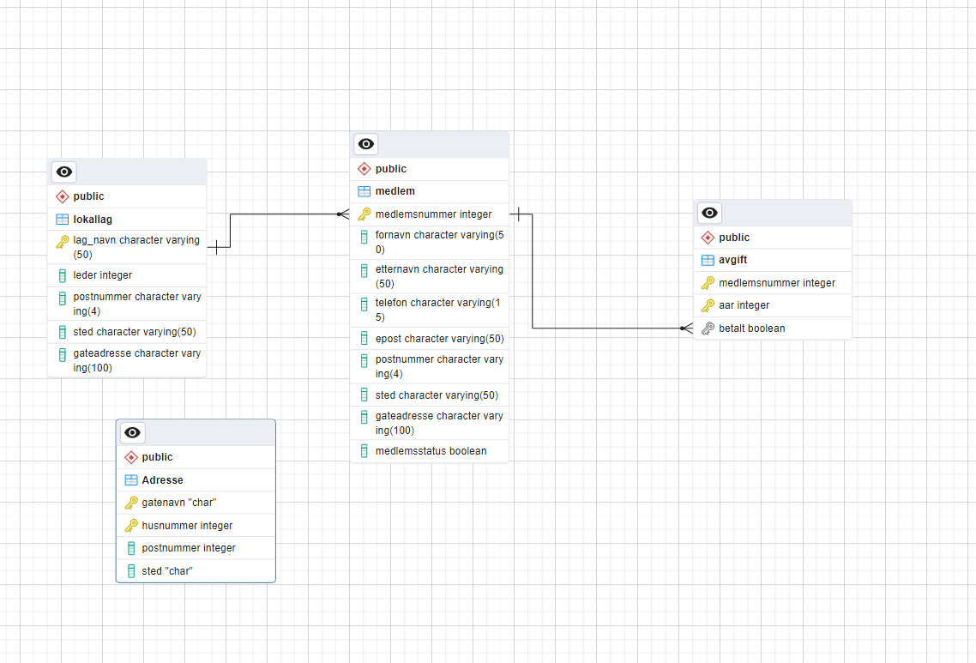

Tabell:

CREATE TABLE Adresse (
gatenavn VARCHAR(50) NOT NULL,
husnummer VARCHAR(10) NOT NULL,
postnummer VARCHAR(4) NOT NULL,
sted VARCHAR(50) NOT NULL,
PRIMARY KEY (gatenavn, husnummer)
);

CREATE TABLE Medlem (
medlemsnummer INT PRIMARY KEY,
fornavn VARCHAR(50) NOT NULL,
etternavn VARCHAR(50) NOT NULL,
telefonnummer VARCHAR(20) NOT NULL,
epost VARCHAR(50),
gatenavn VARCHAR(50) NOT NULL,
husnummer VARCHAR(10) NOT NULL,
medlemStatus BOOLEAN NOT NULL,
FOREIGN KEY (gatenavn, husnummer) REFERENCES Adresse(gatenavn, husnummer)
);

CREATE TABLE LokalLag (
lokallagNavn VARCHAR(50) PRIMARY KEY,
lederMedlemsnummer INT NOT NULL,
gatenavn VARCHAR(50) NOT NULL,
husnummer VARCHAR(10) NOT NULL,
FOREIGN KEY (lederMedlemsnummer) REFERENCES Medlem(medlemsnummer),
FOREIGN KEY (gatenavn, husnummer) REFERENCES Adresse(gatenavn, husnummer)
);

CREATE TABLE Medlemsavgift (
medlemsnummer INT NOT NULL,
aarstall INT NOT NULL,
avgiftBetalt BOOLEAN NOT NULL,
PRIMARY KEY (medlemsnummer, aarstall),
FOREIGN KEY (medlemsnummer) REFERENCES Medlem(medlemsnummer)
);

